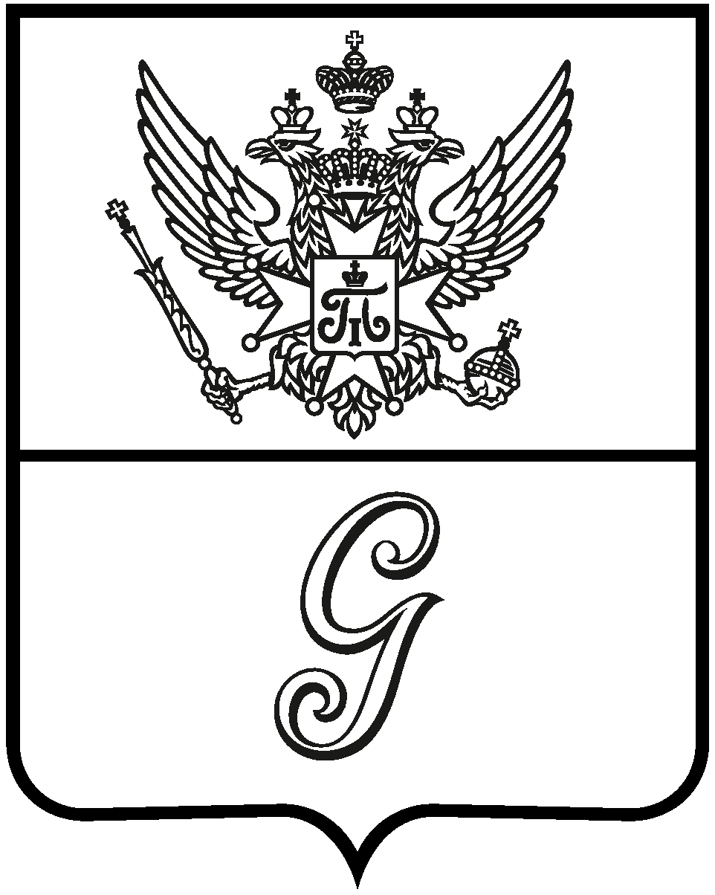

СОВЕТ ДЕПУТАТОВ
ГАТЧИНСКОГО МУНИЦИПАЛЬНОГО ОКРУГА
первого созыва

Р Е Ш Е Н И Е

от 28 марта 2025 года № 223

О признании утратившими силу отдельных нормативных правовых актов поселений Гатчинского муниципального района
Ленинградской области

В соответствии с Федеральным законом от 06.10.2003 № 131-ФЗ
«Об общих принципах организации местного самоуправления в Российской Федерации» с учетом изменений и дополнений, в целях реализации областного закона Ленинградской области от 02.05.2024 № 50-оз «Об объединении поселений, входящих в состав Гатчинского муниципального района Ленинградской области, наделения вновь образованного муниципального образования статусом муниципального округа и о внесении изменений в областной закон «Об административно-территориальном устройстве Ленинградской области и порядке его изменения», руководствуясь Уставом муниципального образования Гатчинский муниципальный округ Ленинградской области,

CОВЕТ ДЕПУТАТОВ
ГАТЧИНСКОГО МУНИЦИПАЛЬНОГО ОКРУГА
РЕШИЛ:

- Признать утратившими силу:
1.1. решение совета депутатов муниципального образования Большеколпанское сельское поселение Гатчинского муниципального района Ленинградской области от 14 декабря 2017 года № 73 «Об утверждении перечня платных услуг и цены на платные услуги, предоставляемые муниципальным казенным учреждением культуры «Большеколпанский центр культуры, спорта и молодежной политики» муниципального образования Большеколпанское сельское поселение Гатчинского муниципального района Ленинградской области»;
1.2. решения совета депутатов муниципального образования Рождественского сельского поселения Гатчинского муниципального района Ленинградской области:
- от 24 ноября 2016 года № 47 «Об утверждении тарифов на платные услуги и работы, оказываемые муниципальным казенным учреждением «Батовский культурно-досуговый центр»;
- от 18 апреля 2017 года № 18 «О внесении изменений в решение совета депутатов Рождественского сельского поселения № 47 от 24.11.2016
«Об утверждении тарифов на платные услуги и работы, оказываемые муниципальным казенным учреждением «Батовский культурно-досуговый центр»;
1.3. решения совета депутатов муниципального образования Вырицкого городского поселения Гатчинского муниципального района Ленинградской области:
- от 01 октября 2020 года № 91 «О предоставлении платных услуг
МБУК «Вырицкий культурный центр» населению»;
- от 22 апреля 2021 года № 134 «Об утверждении стоимости платных услуг населению МБУК «Вырицкий культурный центр»;
- от 28 октября 2021 года № 167 «Об утверждении стоимости платных услуг населению МБУК «Вырицкий культурный центр» О внесении изменений Решения от 01.10.2020 № 91, от 22.04.2021 № 134»;
- от 07 сентября 2023 года № 275 «Об утверждении стоимости платных услуг населению МБУК «Вырицкий культурный центр»;
- от 14 декабря 2023 года № 291 «Об утверждении стоимости платных услуг населению МБУК «Вырицкий культурный центр»;
- от 06 сентября 2024 года № 332 «Об утверждении стоимости платных услуг населению МБУК «Вырицкий культурный центр»;
1.4. решение совета депутатов муниципального образования Елизаветинское сельское поселение Гатчинского муниципального района Ленинградской области от 08 декабря 2022 года № 189 «Об установлении стоимости согласно прейскуранту платных услуг с расчетом, предоставляемых Муниципальным казенным учреждением культуры «Елизаветинский сельский культурно-библиотечный комплекс»;
1.5. решение совета депутатов муниципального образования Пудостьского сельского поселения Гатчинского муниципального района Ленинградской области от 22 декабря 2021 года № 116 «Об утверждении перечня платных услуг и цен на платные услуги, предоставляемые муниципальным казенным учреждением культуры «Пудостьский культурно-спортивный комплекс» муниципального образования»;
1.6. решения совета депутатов муниципального образования Сусанинское сельское поселение Гатчинского муниципального района Ленинградской области:
- от 11 апреля 2012 № 188 «Об утверждении перечня платных услуг и тарифов на платные услуги, предоставляемые муниципальным казенным учреждением культуры Сусанинский культурно-досуговый центр»;
- от 23 сентября 2022 года № 139 «О внесении изменений в решение Совета депутатов МО «Сусанинское сельское поселение» от 11.04.2022 № 188;
1.7. решения совета депутатов муниципального образования Сяськелевского сельского поселения Гатчинского муниципального района Ленинградской области:
- от 04 сентября 2019 года № 254 «Об утверждении тарифов
на отдельные платные услуги, относящиеся к основным видам деятельности, предоставляемых для граждан МКУК «Сяськелевский ИДЦ» с 01.09.2019»;
- от 26 августа 2021 года № 117 «Об утверждении перечня тарифов
на отдельные платные услуги, относящиеся к основным видам деятельности, предоставляемых для населения и юридических лиц МКУК «Сяськелевский ИДЦ» с 01.09.2021»;
- от 16 февраля 2023 года № 212 «Об утверждении перечня тарифов
на отдельные платные услуги, относящиеся к основным видам деятельности, предоставляемые МКУК «Сяськелевский ИДЦ» физическим и юридическим лицам с 01.03.2023»;
1.8. решения совета депутатов муниципального образования город Коммунар Гатчинского муниципального района Ленинградской области:
- от 29 декабря 2021 года № 42 «Об утверждении стоимости платных услуг, предоставляемых МКУ «Центр культуры, досуга и творчества
МО город Коммунар»;
- от 12 апреля 2023 года № 9 «О внесении изменений в Решение Совета депутатов муниципального образования город Коммунар от 29.12.2021 № 42
«Об утверждении стоимости платных услуг, предоставляемых МКУ «Центр культуры, досуга и творчества МО город Коммунар»;
2. Настоящее решение вступает в силу со дня официального опубликования в газете «Официальный вестник» - приложение к газете «Гатчинская правда» и подлежит размещению на официальном сайте Гатчинского муниципального округа.

Заместитель председателя
совета депутатов
Гатчинского муниципального округа С.В.Воскресенский

